1. 导入 “ExportAnimForMax.mse”脚本文件

选择runscript, 选中脚本文件

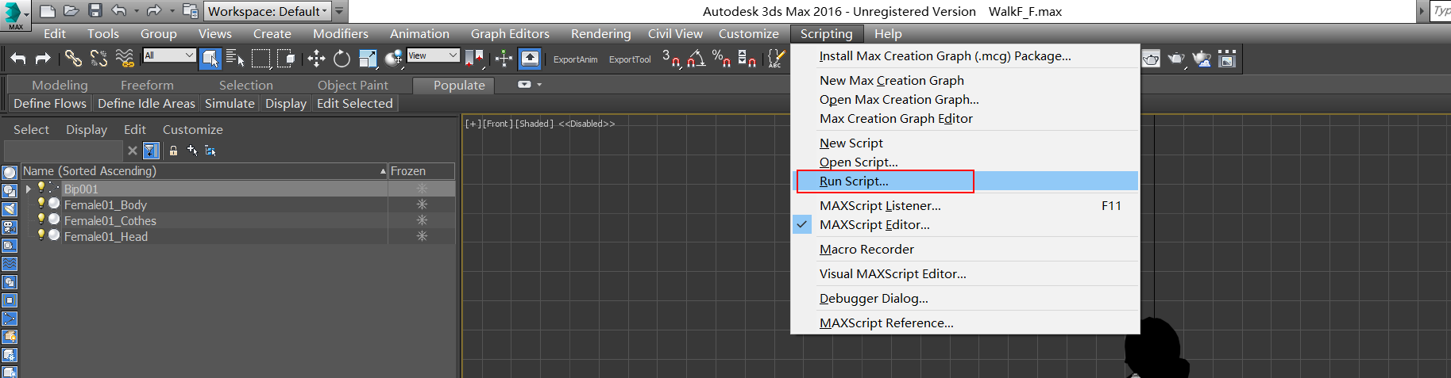

再选择工具栏中的”Customize”->”Custom User Interface ”

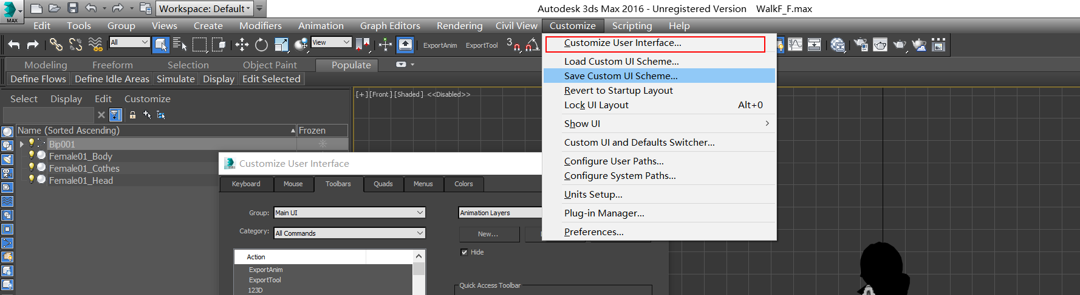

在打开的窗口中找到ExportAnim,拖拽ExportAnim到工具栏中

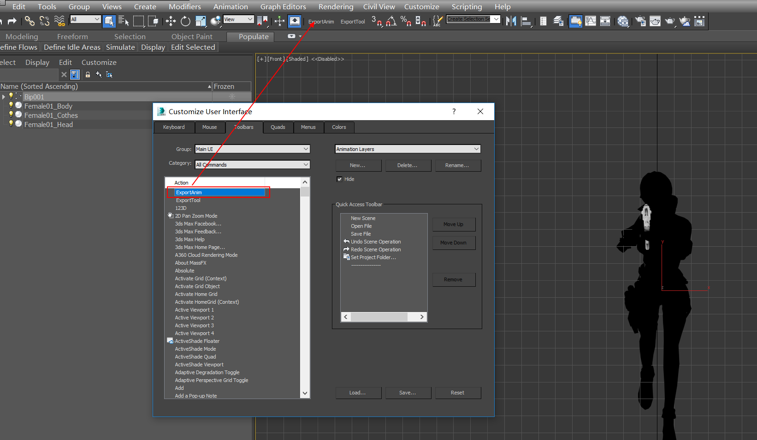

1. 导入导出配置文件

点击工具栏中的ExportAnim 按钮，打开导出动画窗口，如下：

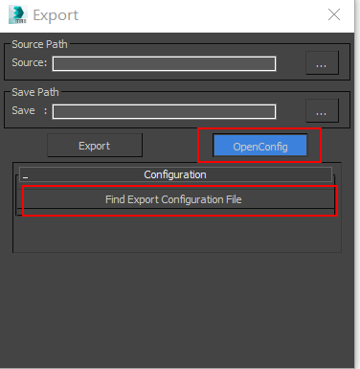

把当前目录下的Unity_Anim.fbxexportpreset设置成配置文件

1. 设置max源文件目录和导出fbx动画文件目录

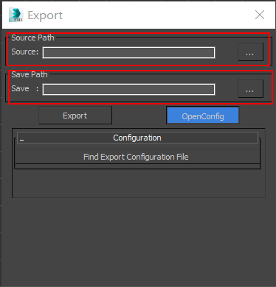

3点击导出，批量生成骨骼动画文件

